Amaretti au chocolat

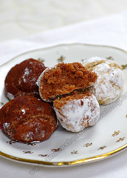

Préparation : 15 minutes
Cuisson : 20 minutes

Pour 20 amaretti au cacao

50 g de blancs d’œuf (1 ½)
150 g de poudre d’amande
150 g de sucre glace
Quelques goûtes d’extrait d’amande amère
1 CS de cacao
40 g de sucre glace ou cacao

Mélangez le sucre glace, la poudre d’amande et le cacao. Ajoutez les blancs d’œufs et mélangez jusqu’à obtenir une pâte homogène. Formez de petites boules de pâte, roulez-les dans le sucre glace ou du cacao et placez-les sur une plaque de cuisson recouverte d’une feuille de papier sulfurisé.
Mettez au four 20 minutes à 150°C (th.5).
A la sortie du four, les amaretti sont encore très mous, attendez qu’ils soient totalement refroidis pour les retirer de la plaque.

http://amusesbouche.canalblog.com

Amaretti aux noisettes

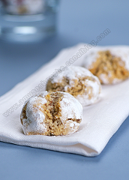
Préparation : 15 minutes
Cuisson : 20 minutes
Difficulté : *
Budget : *

Pour 20 amaretti aux noisettes

50 g de blancs d’œuf (1 ½)
100 g de poudre de noisette
50 g de poudre d’amande
150 g de sucre glace
Quelques goûtes d’extrait d’amande amère
40 g de sucre glace

Mélangez le sucre glace, la poudre de noisette et la poudre d’amande. Ajoutez les blancs d’œufs et mélangez jusqu’à obtenir une pâte homogène. Formez de petites boules de pâte, roulez-les dans le sucre glace et placez-les sur une plaque de cuisson recouverte d’une feuille de papier sulfurisé.
Mettez au four 20 minutes à 150°C (th.5).
A la sortie du four, les amaretti sont encore très mous, attendez qu’ils soient totalement refroidis pour les retirer de la plaque.

http://amusesbouche.canalblog.com

